Cuestionario: Manual Básico de HTML
Ybarra, Erika Camila
●¿Qué es Front-end?
Front-end es un desarrollador que maneja toda la parte visual de un proyecto web, se enfoca en los siguientes aspectos:
- Interacción.
- Animación.
- Estilo.
- Navegación.
● 3 estándares fundamentales para el desarrollo de una web:
HTML: Lenguaje de referencia el cual permite estructurar un documento mediante etiquetas.
CSS: Lenguaje utilizado para definir el diseño de un documento.
JAVASCRIPT: Lenguaje de programación que indica al navegador que tareas debe realizar, le da lógica al documento.

¿Para que funcionan‽
HTML: Establece la estructura de nuestra página ( ESQUELETO ).
CSS: Define el estilo o la apariencia de la página ( APARIENCIA ).
JAVASCRIPT: Añade dinamismo y lógica a la página ( LÓGICA ).
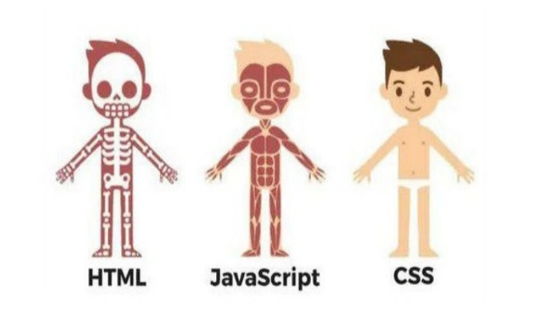

●Anatomía de una página web.
Elementos básicos que la conforman:
- Header
- Logo
- Nav
- Main content
- Side bar
- Footer

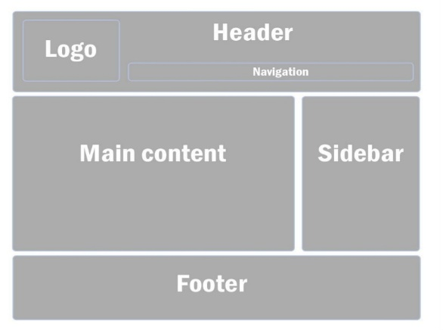

● Index y su estructura básica:
Head: Estructura del index.html que llama a todos los archivos importantes que necesita la página web.
Algunos archivos pueden ser:
- Frameworks: son estructuras o plantillas que optimizan los tiempos de trabajos.
- Librerías: archivos con código previamente escrito, que puede ser usado en otros proyectos.
- Estilos: archivos css con estilos escritos.
- Fuentes: fuentes de letra externas.
- Apis: mecanismos que van a permitir la comunicación entre dos tipos de software diferentes.

● Index y su estructura básica:
Body: estructura del index.html que organiza el contenido que ven los usuarios.
Existe 2 tipos de etiquetas:
- Las de contenidos se encargan de mostrar textos, imágenes, videos, etc.
- Las contenedoras: son las que permiten darle un orden apropiado al contenido.

● Etiquetas multimedia: < img >, < figure >,< figcaption >, src y alt

Src: donde esta la imagen, es decir, ruta de acceso.
Alt: texto alternativo por si se renderiza la imagen.
< Figure >: agrega una descripción a la imagen.
Se recomienda utilizar la etiqueta < figure > para insertar un archivo multimedia.

● Etiqueta < Video >
Nos permite subir un video de la misma forma que una imagen, mediante el atributo src.

< control > aparecen los controles para manipular el video
Preload: ayuda a que el video se empiece a descargar una vez se abre el navegador.
< source > esta dentro de la etiqueta de video se usa para especificar varias rutas en caso de que el navegador no entienda algún formato.
¿ como instalar Visual Studio Code?
Para escribir un documento de referencia podemos hacer uso de cualquier editor de texto, pero existen muchos editores de código fuente que nos facilitan el trabajo, uno muy conocido es Visual Studio Code desarrollador de Microsoft. Para instalarlo tendremos que dirigirnos a la web oficial:
https://code.visualstudio.com/
- En caso de trabajar en Windows le damos clic en“Download for Windows” o “Download for macOS” en caso Dispositivo Mac. Luego se descargara un archivo ejecutable y al ejecutarlo saldrá una ventana de instalación, damos clic en instalar y al finalizar la instalación ya tendremos Visual Studio Code.

- Las medidas relativas EM y REM

Las medidas Em toman el tamaño de fuente directo. Por ejemplo:
Supongamos que tenemos un párrafo dentro de un <div> con un tamaño de fuente de 16px.
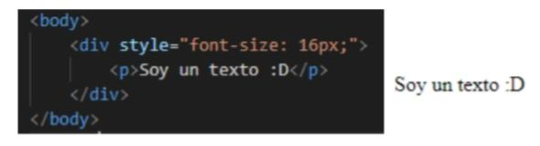
Ejemplo;

Ahora supongamos que en nuestro CSS nos referimos a la etiqueta < p >y Cambiamos el tamaño de fuente con medida Em.
Ejemplo:
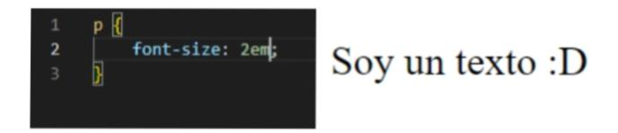

El tamaño de nuestro texto cambiará en consecuencia.
Podemos decir que:
- 1em =16px
- 2em = 32px
- 1.5em = 24px
Las Rem hacen referencia a la etiqueta root (base) de nuestro HTML, la cual siempre será <HTML>. Por tanto, 1rem sera igual 16px ( porque 16px es el tamaño de fuente predeterminado de todo archivo HTML).
También podemos modificar el tamaño de fuente de la etiqueta <HTML> para utilizar las medidas Rem de la misma forma que los pixeles, así:
- 1rem = 10px
- 1.6rem = 16px
- 2rem = 20px
Ejemplo:
